Schulversuchspraktikum
Isabelle Faltiska
Sommersemester 2015
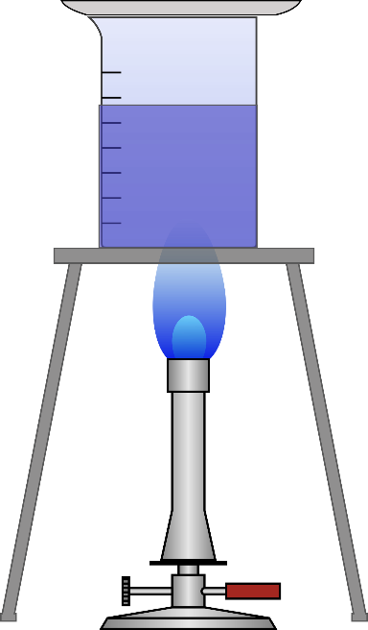
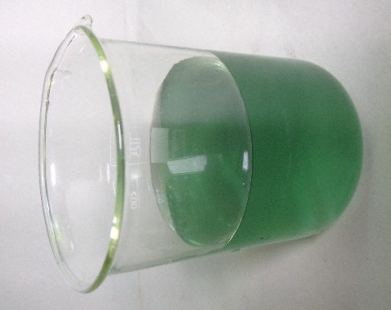
Klassenstufen 9 & 10

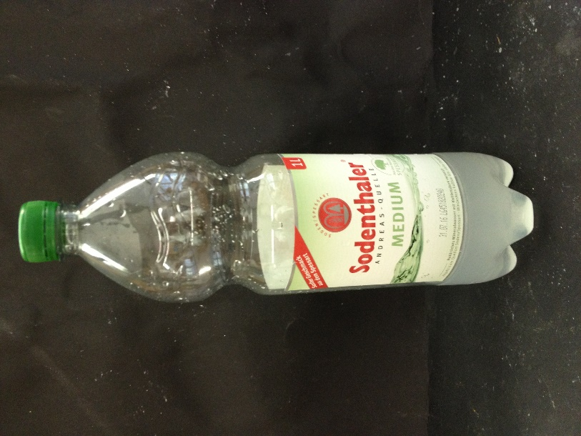

Wasserhärtebestimmung
Kurzprotokoll

Auf einen Blick:
Im Folgenden sollen weitere Versuche zur Bestimmung der Wasserhärte vorgestellt werden. In V1 soll qualitativ gezeigt werden wie hart oder weich verschiedene Wasserproben sind. Bei V2 sollen die SuS erneut die Durchführung einer Titration üben und den Gehalt an Calciumionen im Wasser bestimmen. V3 zeigt eine weitere Methode zur Bestimmung der Wasserhärte ohne weitere Berechnungen. Hierfür wird ein Set zur Wasserhärtebestimmung mittels einer Tablettenreagenz benutzt.

Inhalt

1 Weitere Schülerversuche 1
1.1 V1 – Verdampfen von Wasser 1
1.2 V2 - Ca²⁺ - Gehaltsbestimmung durch komplexometrische Titration 3
1.3 V3 – Wasserhärtebestimmung mit Tablettenreagenz 5

Weitere Schülerversuche

V1 – Verdampfen von Wasser
Mit diesem Experiment soll gezeigt werden, dass im Wasser verschiedene Salze gelöst werden, welche dazu führen, dass verschiedene Wasserproben mehr oder weniger Calcium- und Magnesiumionen enthalten, indem diese durch Verdampfen als Carbonate ausgefällt werden. Die SuS sollen beobachten, dass die Salze, die im Wasser gelöst und so nicht sichtbar sind, durch Verdampfen des Wassers sichtbar gemacht werden können. Dieser Versuch benötigt kein spezielles Vorwissen und kann somit gut als Einstieg in die Unterrichtseinheit „Wasserhärtebestimmung“ verwendet werden.

Es werden keine Gefahrstoffe verwendet!

Materialien: Bunsenbrenner, Becherglas, Dreifuß mit Drahtnetz, Uhrgläser
Chemikalien: Wasser, Wasserproben (Leitungswasser, Regenwasser, Bachwasser, destilliertes Wasser)
Durchführung: In ein Becherglas werden 300 ml Wasser gegeben, dieses dient nun als Wasserbad. Nun wird dieses auf das Drahtnetz, welches auf dem Dreifuß liegt, gestellt. Auf das Becherglas wird ein Uhrglas gelegt, auf welches zuvor 3 ml der Wasser probe gegeben wurde. Nun wird der Bunsenbrenner entzündet und das Wasser im Becherglas somit erhitzt. Sobald das gesamte Wasser vom Uhrglas verdampft ist, ist der Versuch beendet. Analog wird für alle Wasserproben verfahren.
Beobachtung: Beim Erhitzen des Wasserbades steigt heißer Wasserdampf auf und das Wasser auf dem Uhrglas wird somit erhitzt und verdampft. Nachdem das komplette Wasser vom Uhrglas verdampft ist, bleiben bei einigen Wasserproben weiße Rückstände auf dem Uhrglas zurück.
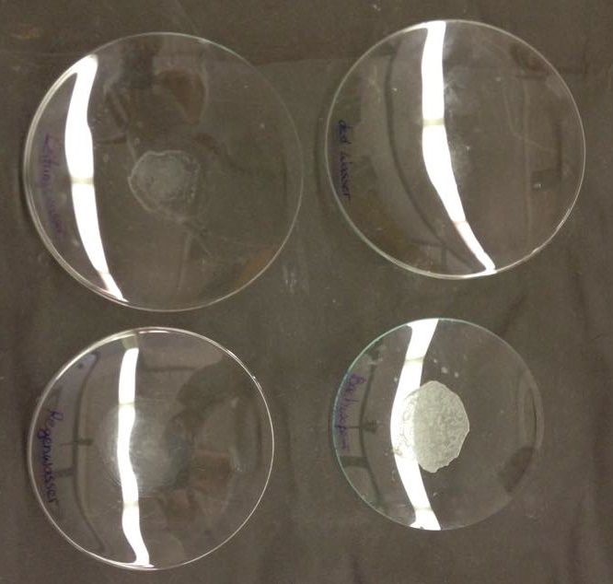
Abb. 1 - Foto der Rückstände nach dem Verdampfen der Wasserproben
Deutung: Bei den Proben, bei denen ein weißer Rückstand zu sehen ist, sind Stoffe im Wasser vorhanden, die der Grund für die Wasserhärte sind, nämlich Cal- cium- und Magnesiumionen. Der weiße Rückstand besteht aus Calcium- und Magnesiumcarbonat und auch geringen Mengen an Calcium – und Magnesiumsulfat. Beim Verdampfen bleiben diese Stoffe, die zuvor im Wasser gelöst waren als weißer Rückstand auf dem Uhrglas zurück.
Anhand der Rückstände, kann auf den Gehalt an Calcium- und Magnesiumio- nen geschlossen werden. Somit ergibt sich folgende Reihenfolge der Wasser proben, geordnet von wenig nach viel Magnesium- und Calciumionengehalt: dest. Wasser < Regenwasser < Leitungswasser < Bachwasser
Entsorgung: Die Reste können im Abwasser entsorgt werden.
Literatur: Stampf, Helmut, Chemische Schulversuche, Teil 2, Volk und Wissen Volks- eigener Verlag Berlin, 3. Auflage, 1968, S. 67.
Bei dem Versuch werden die Glasgeräte sehr heiß und heißer Wasserdampf steigt auf. Somit ist vor allem beim Wechseln der Uhrgläser besonders vorsichtig vorzugehen und der Dreifuß sollte zunächst vom Brenner entfernt werden bevor das Uhrglas entfernt wird.

V2 - Ca²⁺ - Gehaltsbestimmung durch komplexometrische Titration
Im folgenden Versuch soll eine Möglichkeit zur Bestimmung des Calciumgehaltes, welcher gemeinsam mit dem Magnesiumgehalt im Wasser verantwortlich ist für die Wasserhärte, gezeigt werden. Die SuS sollen hierbei Titrieren üben, da sie dieses auch im weiteren Schulverlauf noch häufig anwenden werden. Für die Deutung des Versuches wird Vorwissen zu Komplexen und Komplexbildung benötigt.

Gefahrenstoffe
15% Natronlauge |  |  | H: 314, 290 |  |  | P: 280, 301+330+331, ​305+351+338, 308+310
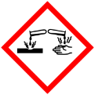

Materialien: 2 Bechergläser, Bürette mit Halterung, Stativ, Magnetrührer, Pipette
Chemikalien: Wasserproben (Leitungswasser, destilliertes Wasser, Bachwasser und Regenwasser), EDTA, 15%ige Natronlauge, Calconcarbonsäure
Durchführung: Zunächst werden 50 mL einer 0,01 M EDTA-Lösung hergestellt. 30 ml einer Wasserprobe werden in ein 100 ml – Becherglas gegeben und 2 ml der Natronlauge sowie ein Körnchen Calconcarbonsäure werden hinzugefügt. Nun wird mit der EDTA-Lösung titriert, wobei die Farbumschläge beobachtet werden. Färbt sich die Lösung dunkeblau, so ist die Titration abgeschlossen. Bei den anderen Wasserproben wird analog verfahren.
Beobachtung: Beim Leitungswasser erfolgt der Farbumschlagvon violett nach blau nach 4,5 ml EDTA-Zugabe, beim Bachwasser nach 19 ml, beim Regenwasser nach 0,5 ml und beim destillierten Wasser ist die Lösung nach Zugabe der Natronlauge und der Calconcarbonsäure sofort dunkelblau, und somit wurde hier keine weitere Titration vorgenommen.
Beim Bachwasser fällt zusätzlich nach Zugabe der Natronlauge deutlich sichtbar ein Feststoff aus.

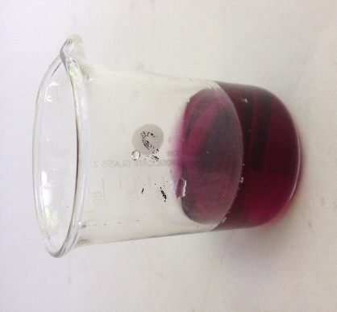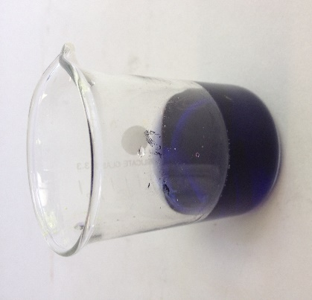
Abb. 2 - Wasserprobe vor und nach Titration
Deutung: Durch Zugabe der Natronlauge fallen die im Wasser gelösten Magnesiumionen als festes Magnesiumhydroxid aus und stören somit nicht mehr bei der Bestimmung des Calciumgehaltes im Wasser.
nach Zugabe der Natronlauge:
Mg²⁺ _{(aq)} + 2 OH⁻ _{(aq)} Mg(OH)_{2 (s)}
Ca²⁺ _{(aq)} + HInd²⁻ _{(aq)} + OH⁻ _{(aq)} [Ca(Ind)]⁻ _{(aq)} + H₂O _{(l)}
nach EDTA-Zugabe:
[Ca(Ind)]⁻ _{(aq)} + H₂edta²⁻ _{(aq)} + OH⁻ _{(aq)} [Ca(edta)]²⁻ _{(aq)} + H₂O _{(l)} + HInd²⁻ _{(aq)}
Die Wasserhärte kann nun wie folgt berechnet werden:
$Wasserhärte \left[\frac{mmol}{L}\right]= \frac{EDTA-Verbrauch \left[ml\right]∙c\left(EDTA-Lsg.\right)[\frac{mmol}{L}]}{V\left(Probe\right)[ml]}$
Beispielrechnung für Leitungswasser (1 mmol/L = 5,6 °dH):
$c({Ca}^{2+}) = \frac{4,5 ml ∙10\frac{mmol}{L}}{36,5 ml}=1,23\frac{mmol}{L}$
Die Berechnung für die anderen Wasserproben erfolgt analog.
Regenwasser: $c\left({Ca}^{2+}\right)=0,15\frac{mmol}{L}$
Dest. Wasser: $c\left({Ca}^{2+}\right)=0\frac{mmol}{L}$
Bachwasser: $c({Ca}^{2+}) =$ $3,73\frac{mmol}{L}$
Entsorgung: Die Entsorgung erfolgt über den Abfluss.
Literatur: R. Herbst-Irmer, Skript für das Fortgeschrittenenpraktikum für Lehramts- kandidaten: Anorganische Chemie 2015

Dieser Versuch kann im Anschluss an „V2 - Wasserhärtebestimmung durch komplexometrische Titration“ aus dem Langprotokoll durchgeführt werden. Durch die Differenz der Gesamthärte und der Calciumionenkonzentration kann nun auch die Magnesiumionenkonzentration der jeweiligen Wasserprobe bestimmt werden.

V3 – Wasserhärtebestimmung mit Tablettenreagenz
Materialien: Pipette, Messröhrchen, Dosierlöffel
Chemikalien: Wasserproben (Leitungswasser, destilliertes Wasser, Bachwasser und Regenwasser), Spezialindikator, Tabletten zur Wasserhärtebestimmung
Durchführung: Zunächst werden 5 ml der Wasserprobe in das Messröhrchen gegeben. Dann wird ein gestrichen voller Dosierlöffel des Spezialindikators hinzugefügt und gut umgerührt. Nun werden so lange Tabletten für 5°dH nacheinander in der gelöst bis ein Farbumschlag nach grün zu beobachten ist, um eine grobe Orientierung zu haben, in welchem Bereich der Farbumschlag eintritt. Nun wird die Wasserprobe entsorgt und eine weitere Probe desselben Wassers untersucht. Hierzu wird jetzt eine Tablette weniger als bei der groben Zugabe hinzugegeben und aufgelöst, der Farbumschlag sollte diesmal noch nicht erfolgt sein. Nun wird nacheinander je eine Tablette für 1 °dH hinzugegeben und gelöst bis ein Farbumschlag nach grün erfolgt. Durch Zusammenzählen der Werte der Tabletten, die hinzugefügt wurden, kann die Wasserhärte in °dH ermittelt werden.
Beobachtung: Bei allen Proben muss eine unterschiedliche Anzahl an Tabletten hinzugefügt werden.

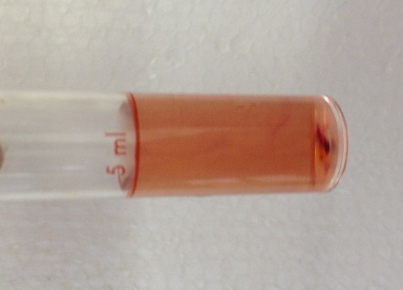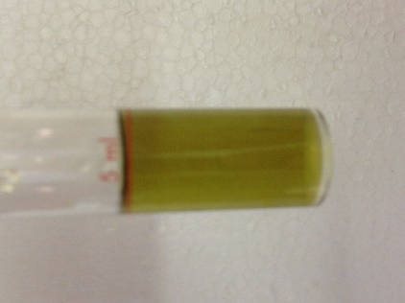
Abb. 3 - Wasserprobe vor und nach Zugabe der Tabletten
Deutung: Das Leitungswasser hat eine Wasserhärte von 7°dH, das Regenwasser 0,5°dH, das Bachwasser 37°dH und das destillierte Wasser weniger als 0,5°dH. Somit handelt es sich bei allen Proben außer dem Bachwasser um weiches Wasser. Das Bachwasser ist sehr hartes Wasser.
Entsorgung: Die Entsorgung erfolgt über den Abfluss.
Literatur: -

Dieser Versuch kann gut als Ergänzung zum Thema Wasserhärtebestimmung durchgeführt werden, da er sehr schnell durchführbar ist. Hierfür könnten die SuS auch selber Gewässerproben zum Testen mitbringen.

